ĐÁP ÁN LÝ 11
Câu 1 : ( 2 điểm)
a) Nêu đúng định nghĩa hiện tượng cảm ứng điện từ (1,0)
b) Công thức đại số của định luật Fa-ra-đây (0,5); Công thức độ lớn của định luật Fa-ra-đây (0,25); Tên gọi, đơn vị (0,25)
Câu 2: ( 1,5 điểm)
a) Định nghĩa đúng hiện tượng khúc xạ (0,5)
b)
- Tính được i_{gh} = 48,59⁰; i=60⁰ > i_{gh} ⇒ Tia sáng bị phản xạ toàn phần. (0,5)
- Vẽ hình đúng (0,5)
Câu 3: (1,5 điểm)
a) Nêu đúng định nghĩa Sự điều tiết của mắt (0,5)
b) Khi quan sát một vật đặt tại điểm cực cận thì mắt ở trạng thái điều tiết tối đa (0,5) Lúc này, tiêu cự của mắt nhỏ nhất (0,5)
Câu 4: (1,5 điểm)
Mắt của một người có điểm cực viễn cách mắt 40cm.
a) Cận thị (0,25) Vì OC_{V} hữu hạn (ngắn hơn so với mắt bình thường) (0,25)
b) f = -OC_{V} = - 0,4 m ⇒ D = 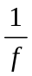= - 2,5 dp (1,0)
Câu 5: (1 điểm)
f=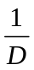= 0,05 m = 5cm (0,25)
Khi ngắm chừng cực cận ta có
d’= -OCc = -25 cm (0,25)
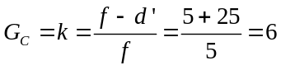 (0,5)
Câu 6: (2,5 điểm)
a) f = 50 cm
- 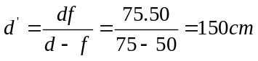 (0,5)
- Ảnh 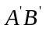là ảnh thật vì 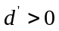 (0,25)
- 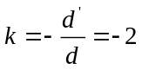 (0,25)
- Vẽ hình đường đi tia sáng (0,5)

b)
Do ảnh ảo cao gấp hai lần vật nên ta có k = 2 (0,25)
A’
A’₁
A
O₂
O₁
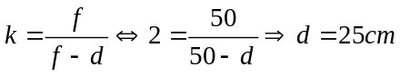 (0,25)
d’ = - kd = - 50 cm ⇒ 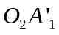= |d’| = 50 cm. (0,25)
d_{đầu} = AO₁ = 75 cm; d_{sau} = AO₂ = 25 cm ⇒ O₁O₂ = 50 cm (0,25)
A’₁A’ = A’₁O₂ + O₁O₂ + OA’ = 50 + 50 + 150 = 250 cm (0,5)

